МІНІСТЕРСТВО ОСВІТИ І НАУКИ УКРАЇНИ
НАЦІОНАЛЬНИЙ УНІВЕРСИТЕТ «ЛЬВІВСЬКА ПОЛІТЕХНІКА»
Інститут ІКТА
Кафедра ЗІ

ЗВІТ
до лабораторної роботи №2
на тему: «Розмітка вебсторінок за допомогою HTML та React»
з дисципліни «Технології вебпрограмування»
Варіант 7
Галай Данило
студент
КБ-205, ІКТА
група, інститут
Нижник А. О.
лектор
Синявський О. Ю.
керівник л.р.
«08» 10 2026р.
Львів 2026р.

Мета роботи:
- Ознайомитися з основними принципами розмітки вебсторінок за допомогою HTML: правильно створювати структуру HTML-документа (обов’язкові та семантичні теги), попрактикуватися у використанні базових тегів, атрибутів, блокових і рядкових елементів.
- Навчитися користуватися розподіленою системою контролю версій Git.
- Ознайомитися з основними принципами React та компонентної архітектури, навчитися створювати простий React-застосунок за допомогою Vite.
- Зрозуміти, як декомпозувати інтерфейс користувача (UI) на компоненти, придатні для повторного використання.
Хід роботи:
Частина 1. Розмітка вебсторінок за допомогою HTML
1. Створено окрему теку Lab02_Галай_КБ205 і відкрито її у редакторі VS Code.
2. Ініціалізовано Git-репозиторій командою:
git init

Команда створює прихований підкаталог .git, у якому Git зберігає всі знімки (snapshots) та метадані проєкту.
3. Створено файл index.html. Веб-сервери за замовчуванням шукають файл саме з такою назвою, коли користувач відкриває URL каталогу.
4. Файли додано в область підготовки (staging area):
git add index.html .gitignore

5. У index.html описано резюме з використанням семантичних тегів. CSS та JavaScript на цьому етапі не застосовувалися: лише структура. Скорочений каркас документа:
<!DOCTYPE html>
<html lang="uk">
<head>
<meta charset="UTF-8">
<meta name="viewport" content="width=device-width, initial-scale=1.0">
<meta name="description" content="Резюме Данила Галая ...">
<title>Danylo Halai — Резюме</title>
</head>
<body>
<header id="top">
<h1>Danylo Halai</h1>
<p>Студент спеціальності «Кібербезпека та програмування» ...</p>
<address> <ul> ... </ul> </address>
<nav> <ul> ... </ul> </nav>
</header>
<main>
<section id="profile"> <h2>Профіль</h2> ... </section>
<section id="experience">
<h2>Досвід роботи</h2>
<article>
<h3>Менеджер — продаж автомобілів та контент-менеджмент</h3>
<p><time datetime="2023">2023</time> – дотепер, Львів</p>
<ul> <li> ... </li> </ul>
</article>
</section>
<!-- education, skills, languages, projects -->
</main>
<footer> ... </footer>
</body>
</html>

Використано: семантичні теги header, nav, main, section, article, address, time, footer; заголовки h1–h3 без пропуску рівнів; параграфи та списки (ul/li); посилання трьох видів: якорі на секції сторінки (href="#profile"), mailto: і tel:, а також зовнішнє посилання на сайт університету з атрибутами target="_blank" rel="noopener noreferrer".
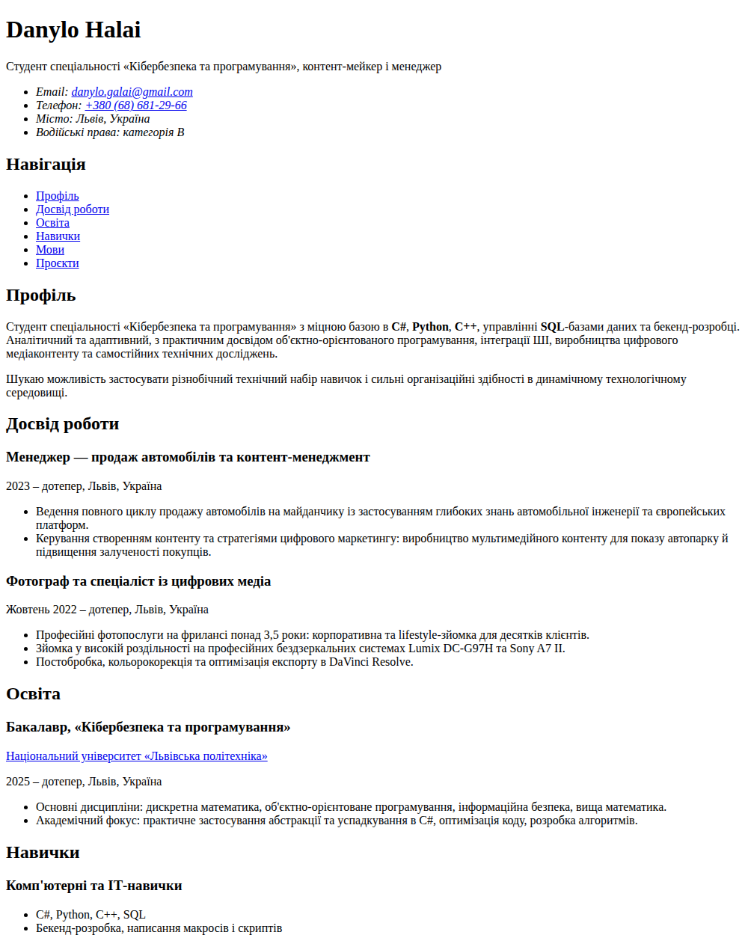
Рис. 1. Сторінка index.html у браузері (без CSS та JavaScript)
6. Створено коміт:
git commit -m "Initial commit of CV structure"

Коміт є збереженим знімком проєкту, а прапорець -m задає повідомлення, що описує зміни.
Частина 2. Розмітка вебсторінок за допомогою React
1. Перевірено наявність Node.js та npm:
node -v
npm -v

2. За допомогою Vite створено React-проєкт, встановлено залежності та запущено сервер розробки:
npm create vite@latest lab_2_react -- --template react
cd lab_2_react
npm install
npm run dev

Команда npm install зчитує перелік бібліотек із package.json і завантажує їх у папку node_modules. Сервер розробки доступний за адресою http://localhost:5173, а сторінка автоматично перезавантажується після кожної зміни коду.
3. Встановлено розширення React Developer Tools для браузера Firefox, яке додає у DevTools вкладку Components.
4. Розглянуто структуру проєкту. src/main.jsx є точкою входу: знаходить елемент <div id="root"> в index.html і монтує в нього застосунок. src/App.jsx є кореневим компонентом.
// src/main.jsx
import { StrictMode } from 'react';
import { createRoot } from 'react-dom/client';
import App from './App.jsx';

createRoot(document.getElementById('root')).render(
<StrictMode>
<App />
</StrictMode>,
);

5. HTML-резюме з Частини 1 розбито на логічні частини, кожна з яких стала окремим компонентом у папці src/components:
- Header.jsx — ім’я, посада, контактні дані
- Profile.jsx — розділ «Профіль»
- Experience.jsx — досвід роботи
- Education.jsx — освіта
- Skills.jsx — навички (три групи)
- Languages.jsx — володіння мовами
- Projects.jsx — самостійні проєкти
- Footer.jsx — підвал із контактами та копірайтом
Розмітку кожного розділу перенесено в JSX без змін: тіло компонента — це той самий HTML із Частини 1. Стилі (CSS) і власна JavaScript-логіка не застосовувалися, тому в проєкті немає ні .css-файлів, ні даних у масивах, ні props. Від HTML відрізняється лише синтаксис JSX: атрибут datetime записується як dateTime, а на кінці рядка перед вкладеним тегом (наприклад, перед <strong>) ставиться {' '}, бо JSX інакше прибирає пробіл.
// src/components/Header.jsx
function Header() {
return (
<header id="top">
<h1>Danylo Halai</h1>
<p>Студент спеціальності «Кібербезпека та програмування», ...</p>
<address>
<ul> ... </ul>
</address>
<nav> ... </nav>
</header>
);
}

export default Header;

// src/components/Languages.jsx
function Languages() {
return (
<section id="languages">
<h2>Мови</h2>
<ul>
<li>Українська — рідна</li>
<li>Англійська — B2–C1</li>
<li>Німецька — A1</li>
</ul>
</section>
);
}

export default Languages;

6. У src/App.jsx прибрано шаблонний код Vite, імпортовано створені компоненти та скомпоновано з них сторінку:
import Header from './components/Header';
import Profile from './components/Profile';
import Experience from './components/Experience';
// ... Education, Skills, Languages, Projects, Footer

function App() {
return (
<div>
<Header />
<main>
<Profile />
<Experience />
<Education />
<Skills />
<Languages />
<Projects />
</main>
<Footer />
</div>
);
}

export default App;

7. У браузері відкрито інструменти розробника (F12) та вкладку Components. Дерево компонентів відповідає структурі застосунку: App містить Header, Profile, Experience, Education, Skills, Languages, Projects та Footer.
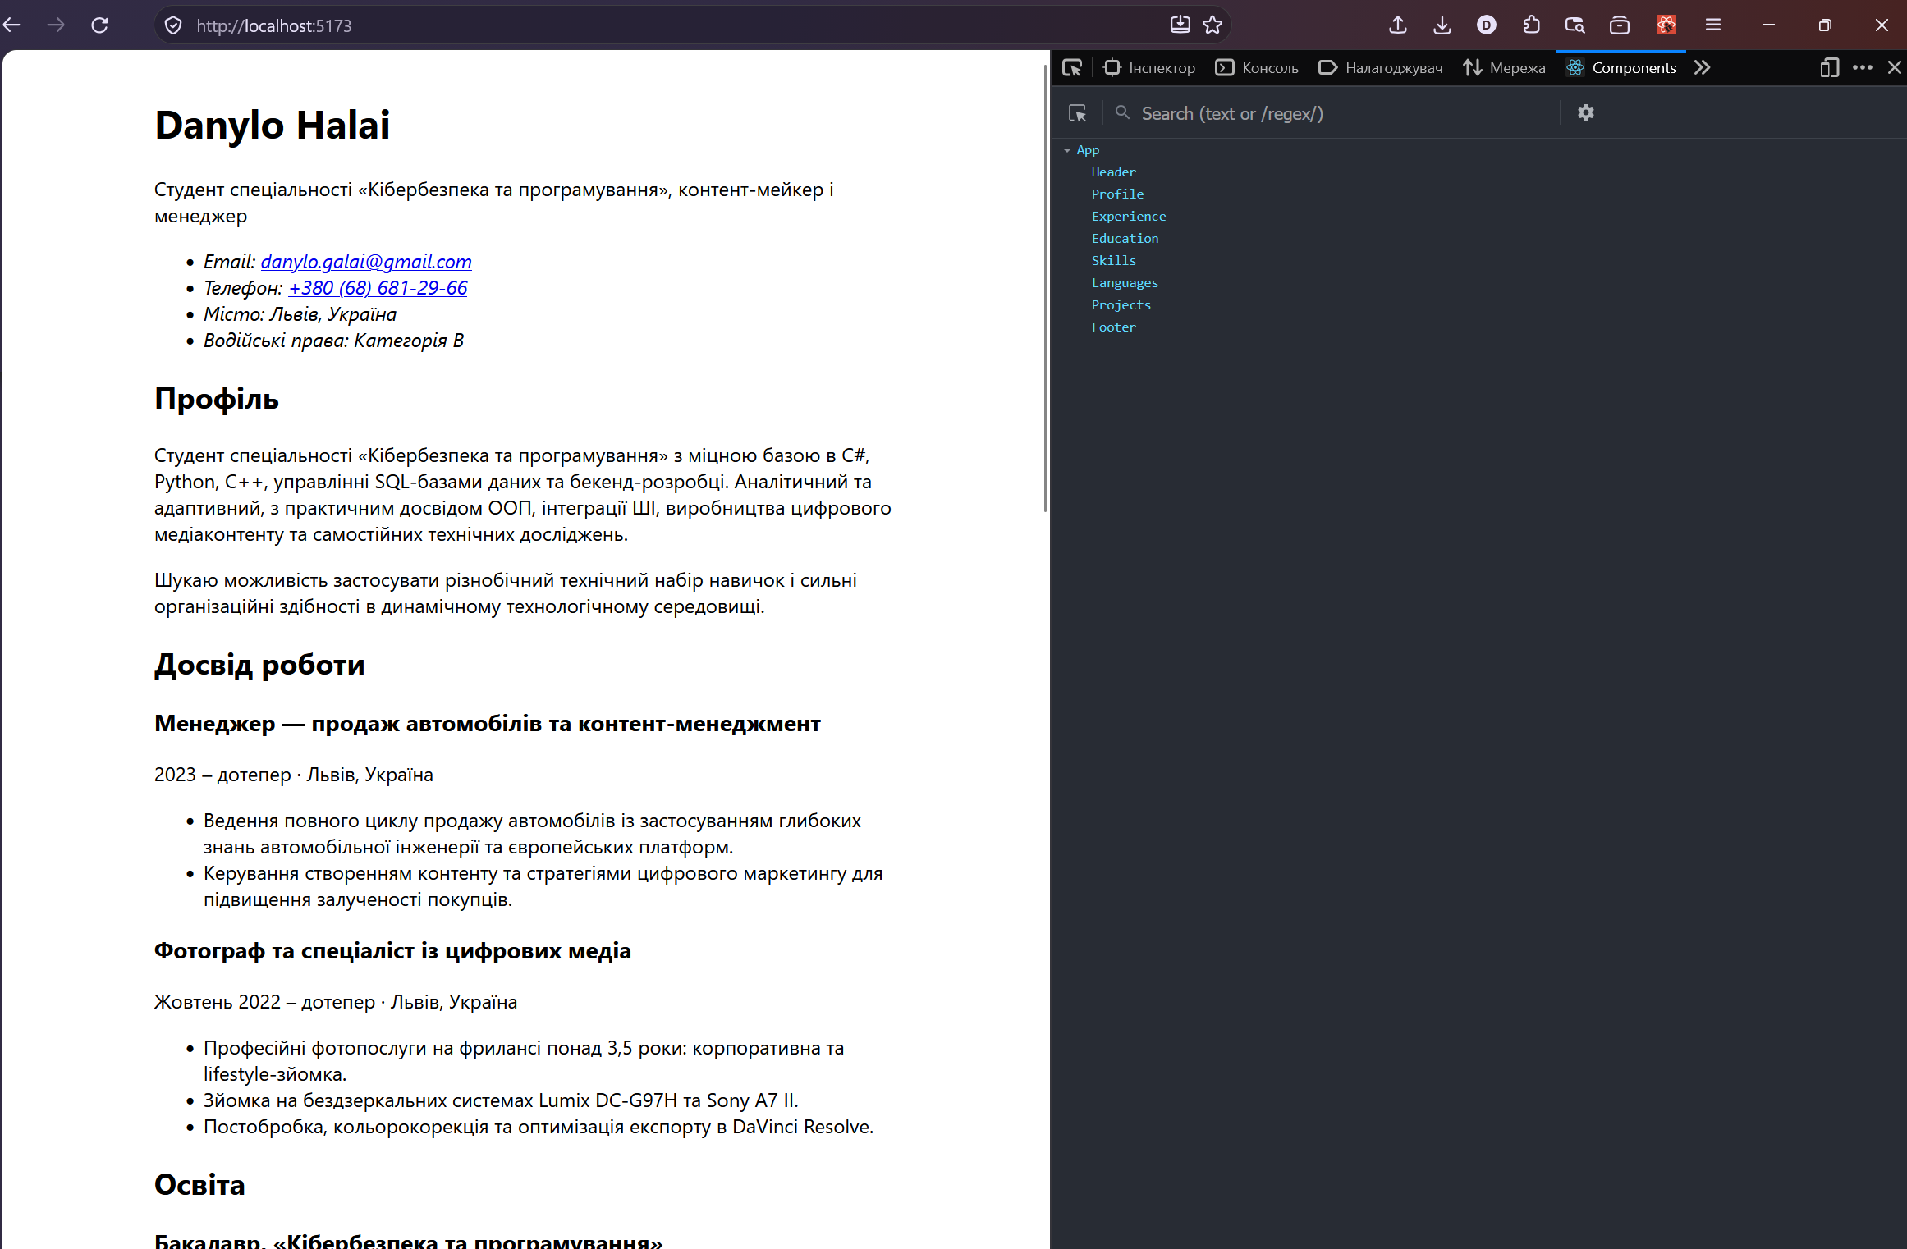
Рис. 2. Дерево React-компонентів у вкладці Components (React Developer Tools)
8. Сервер розробки зупинено (Ctrl+C) і зміни закомічено:
git add .
git commit -m "Recreated CV using React components"

Папка node_modules не потрапила в репозиторій, оскільки вказана у файлі .gitignore проєкту.
Під час перевірки відрендерений React-вивід порівняно з index.html із Частини 1: текст і теги з атрибутами збігаються, команда npm run build виконується без помилок.
9. Роботу опубліковано в публічному репозиторії на GitHub. Lab02 розміщено в спільному репозиторії з лабораторними роботами як звичайні файли (без вкладеного репозиторію), у власній теці:
git add .
git commit -m "ТВ ЛР-2: ..."
git push

Посилання на репозиторій: https://github.com/DanyloHalaiKB/CyberSec_2nd_year/tree/main/02-Технології%20вебпрограмування/Лабораторні/Lab02_Галай_КБ205
[ВСТАВТЕ СКРІНШОТ СТОРІНКИ РЕПОЗИТОРІЮ GITHUB]
Висновок
У ході лабораторної роботи було створено резюме у вигляді вебсторінки двома способами. У першій частині використано чистий HTML із семантичною розміткою (header, nav, main, section, article, footer), ієрархією заголовків, списками та посиланнями без CSS і JavaScript, а зміни зафіксовано в системі контролю версій Git (git init, git add, git commit). У другій частині те саме резюме відтворено на React за допомогою Vite: розмітку розбито на вісім компонентів (Header, Profile, Experience, Education, Skills, Languages, Projects, Footer), які без змін відтворюють HTML-розмітку першої частини; стилі та JavaScript-логіку не застосовували. Структуру компонентної моделі підтверджено в React Developer Tools, а готовий проєкт опубліковано в репозиторії на GitHub. Компонентний підхід порівняно зі статичним HTML усуває дублювання розмітки та спрощує підтримку й розширення сторінки.

